CORPORACIÓN EDUCACIONAL A&G
COLEGIO EL PRADO
PROFESORA: JENNIFER TORRES
1RO BÁSICO

GUÍA DE APRENDIZAJE DE LENGUAJE Y COMUNICACIÓN1RO BÁSICO

Nombre:______________________________ Fecha:______________

OBJETIVO
- Comprender auditivamente textos cortos

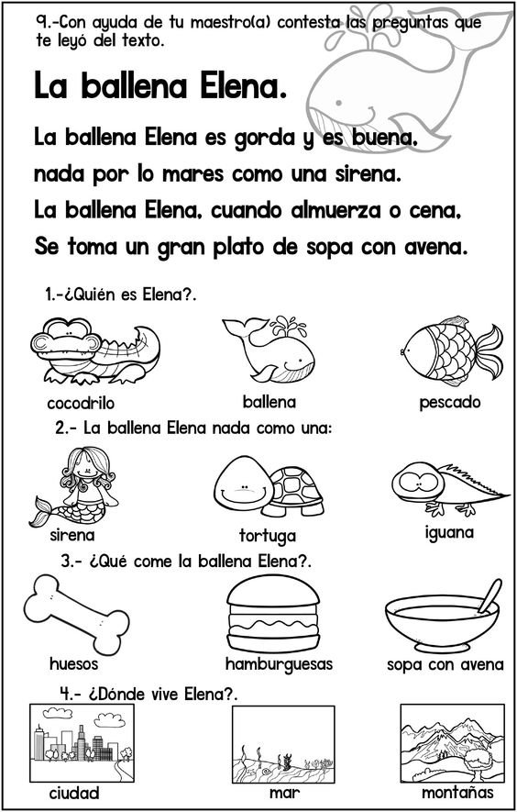
Actividad: Con ayuda de un adulto contesta las preguntas que te leyó del texto. Recuerda pintar la respuesta correcta.

